Titul. Meno Priezvisko, titul:
názov
organizácie:

IČO/IČ DPH.
adresa :
kontakt :

Účastník kurzu (prihláška je určená pre jedného účastníka)
Prihlasujem sa záväzne na termín:
Poznámka : Požiadavku prosím označte krížikom v štvorčeku.
01.06.2023 |  | Systém manažérstva kvality podľa normy ISO 9001:2015 interný audítor návody na systémy auditovanie  podľa ISO 19011:2018
02.06.2023 |  | Súbežne oba systémy  Systém environmentálneho manažérstva a podľa normy: ISO 14001:2015  Systémom manažérstva BOZP podľa normy:  ISO 45001:2018
01.06 až 02.06.2023 |  | IMS Integrovaný manažérsky systém – systém manažérstva kvality, environmentu a BOZP podľa noriem:  ISO 9001:2015,  ISO 14001:2015,  ISO 45001:2018 (normy a interný audit)
Iné: | Potravinové alergie:
Osvedčenie obdržia účastníci po ukončení kurzu.
Daňový doklad (faktúra) Vám bude odovzdaný/zaslaný po ukončení kurzu.

Prihláška je záväzná.

Záväznú prihlášku prosíme zaslať e-mailom na certicom@certicom.sk
najneskôr do 15.05.2023

V  Dňa: |  |  | Pečiatka,  Podpis oprávnenej osoby:

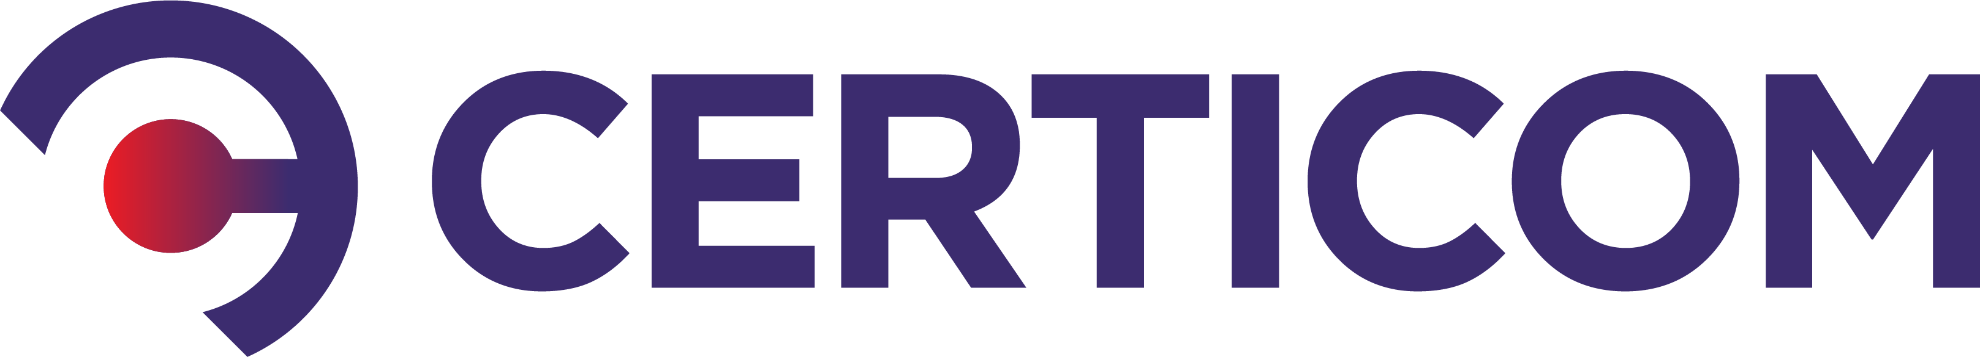
Gorkého 10
Bratislava, 811 01
+421 905 386 694
certicom@certicom.eu
www.certicom.eu

